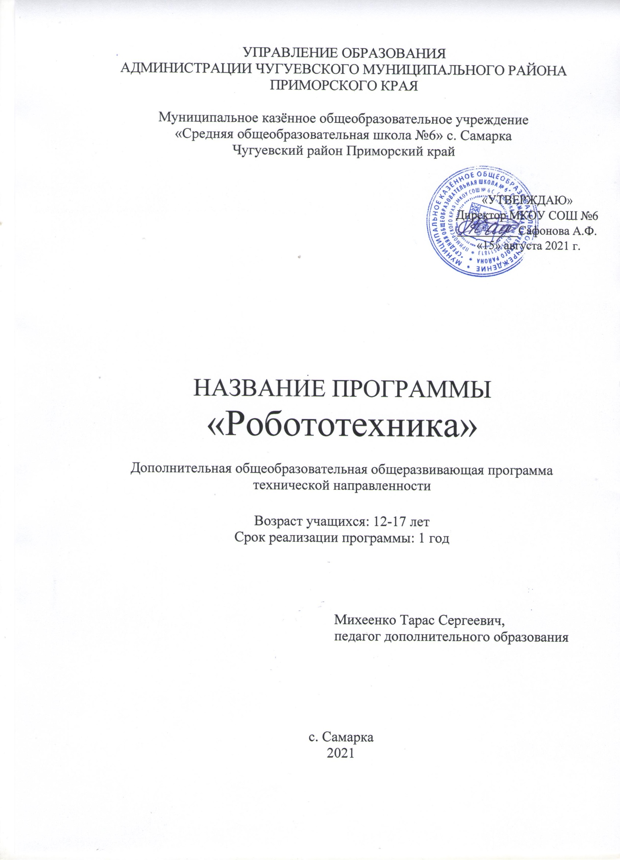
Раздел № 1. ОСНОВНЫЕ ХАРАКТЕРИСТИКИ ПРОГРАММЫ

  - Пояснительная записка

Дополнительная программа «Робототехника»
составлена на основе лицензионного программного обеспечения Стем мастерская игрушка-робот ROBOTIS, конструктора программируемых моделей инженерных систем (КПМИС) и имеет техническую направленность.
Актуальность программы: программа востребована в настоящее время детьми и их родителями. Полученные на занятиях знания становятся для учащихся необходимой теоретической и практической основой для дальнейшего обучения в технической направленности при выборе будущей профессии, в определении жизненного пути.

Направленность программы: техническая.

Уровень освоения: базовый
Отличительные особенности Данная программа помогает раскрыть творческий потенциал обучающегося, определить его резервные возможности, осознать свою личность в окружающем мире, способствует формированию стремления стать мастером, исследователем, новатором.
Адресат программы: программа рассчитана на годичный курс обучения. Для учащихся школы с 12 до 17 лет.

Набор учащихся в кружок свободный, без особых требований.

Недельная нагрузка – 1 часа в неделю.

Наполняемость группы-10-20 человек.
Занятия проводятся один раз в неделю по 1 академическому часу.
1 год обучения –34 часа
При определении режима занятий учтены требования СанПиН к учреждениям дополнительного образования, смена различных видов деятельности во время проведения занятий.

  - Цель и задачи программы
Цель программы: развитие индивидуальных способностей ребенка и повышение интереса.

Задачи программы:

Воспитательные:
воспитать творчески мыслящую личность, умеющую решать нестандартные задачи и отвечающие требованиям современного времени.

Развивающие:
развить логическое, абстрактное и образное мышление;

Обучающиеся:
научить программировать роботов, используя основные алгоритмические структуры: линейную, цикл, выбор, множественный выбор;
развить умение довести решение задачи до работающей модели;

1.3.Содержание программы

Учебный план 1 года обучения

№  п/п | Тема | Количество часов  о  часо  в  В том числе: |  |  | Формы аттестации/контроля
№  п/п | Тема | всего | теория | практика | Формы аттестации/контроля
1. | Вводное занятие. | 1 | 1
2. | Основы программирования. | 10 | 4 | 6
3. | Игрушка – робот ROBOTIS | 9 | 3 | 6 | Зачет
4. | КПМИС | 9 | 3 | 6 | зачет
5. | Разработка и защита проекта. | 5 | 1 | 4 | зачет
 | ИТОГО: | 34 | 12 | 22

Содержание учебного плана 1 года обучения
- Вводное занятие - 1 часа
Теоретические занятия - 2 час.
Правила поведения в кабинете. Первичный инструктаж по технике безопасности работы на компьютере и по пожарной безопасности. Организационные моменты.
- Основы программирование - 10 часов.
Теоретические занятия - 4 часов.
Изучение основных блоков программирования, параметров и значений. Основы управления приводной платформы и активирование действий на основе данных поступающих от различных датчиков.
Практические занятия - 6 часа.
Настройка кофигурации блоков. Программирование приводной платформы движущееся по прямой линии.
- Игрушка – робот ROBOTIS – 9 часов.
Теоретические занятия - 3 часов.
Работа с инструкциями по сборки.
Практические занятия - 6 часов.
Конструирование модели робота
- КПМИС - 9 часа.
Теоретические занятия - 3 часов.
Работа с инструкциями по сборки.
Практические занятия - 6 часов.
- Разработка проекта - 5часов.
Теоретические занятия - 1 часа.
Виды роботов. Назначение роботов. Категория модели. Перечень деталей для сборки робота.
Практические занятия - 4 часов.
. Сборка модели с соответствии с назначением. Испытание модели. Зашита проекта.

1.4.Планируемые результаты

Личностные результаты:
Обучающийся будет осваивать новые социальные роли и правила, учиться критически осмысливать чужое и своё поведение;
Обучающийся будет развивать любознательность, внимательность, настойчивость, целеустремленность;
Обучающийся будет развивать нестандартность мышления.
Метапредметные результаты:
Обучающийся будет знать компьютерную среду, включающую в себя графический язык программирования: виды подвижных и неподвижных соединений в конструкторе;
Обучающийся приобретет навыки работать с инструкциями по сборке базового набора;
Предметные результаты:
Обучающийся будет знать основные компоненты конструктора;
Обучающийся будет уметь собирать базовые модели;
Обучающийся будет владеть способами передачи программы на модуль.
РАЗДЕЛ № 2. Организационно-педагогические условия

2.1 Условия реализации программы
1. Материально-техническое обеспечение:
Для реализации программы необходимы:
Конструктор, программное обеспечение и комплекты заданий к данным конструкторам, фотоаппарат, принтер, проектор.
2. Учебно-методическое информационное обеспечение:
Наглядные пособия:
схемы, образцы и модели;
иллюстрации, картинки;
мультимедиа-материалы по темам курса;
фотографии.
Оборудование:
наборы конструкторов;
компьютер:
Электронно-программное обеспечение программы.
программное обеспечение;
мультимедийный проектор,
компьютер с учебным программным обеспечением
2.2. Оценочные материалы и формы аттестации
Оценочные материалы:
тестирование;
представление своих проектов
2.3 Методические материалы
Используемые методы: наглядно-слуховой, наглядно-зрительный, словесный, упражнения - многократного повторения, проблемно-поисковый.

2.4. Календарный учебный график

Участники образовательного процесса |  | группа
Продолжительность учебного года, неделя |  | 34
Количество учебных дней |  | 34
Продолжительность учебных периодов | 1 полугодие | 15.09.2021- 31.12.2021
Продолжительность учебных периодов | 2 полугодие | 12.01.2022- 31.05.2022
Возраст детей, лет |  | 12-17
Продолжительность занятия, час |  | 1
Режим занятия |  | 1 раза/нед
Годовая учебная нагрузка, час |  | 34

2.5. Календарный план воспитательной работы
Мероприятия | Объем | Дата проведения
Показ возможностей роботов | 2

СПИСОК ЛИТЕРАТУРЫ
Программное обеспечение:
- Программное обеспечение
Литература для учителя
Копосов Д.Г. Первый шаг в робототехнику. М. : Бином. Лаборатория знаний, 2012

Интернет - ресурсы:
- http://www/prorobot.ru/
- httt/^roc-fflra^
- http://www.legoeducation.com
- https://robofiriist.ru/

Литература для учащихся:
- Адаменко М.В. Компьютер для детей 8-12 лет. - М.: Майор, 2005.
- Информатика. Основы компьютерной грамоты. Начальный курс / под ред. Н.В. Макаровой. - Питер, 2010.

